Pracovný list
KOSTI
Kosti tvoria ................................................ sústavu. Svaly tvoria .................................................... sústavu. Spolupráca oboch sústav umožňuje človeku ....................................................... a ..................................... . Opornú sústavu tvorí ...................................................... tkanivo: väzivo, ........................., ......................... .
Stavba kosti:
anorganické: .........................................., dávajú kosti ...................................................
látky
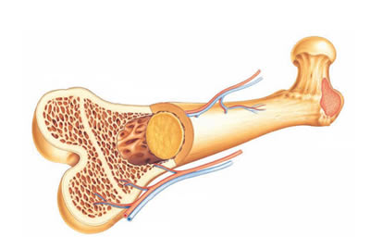
organické: ........................................., dávajú kosti ........................................................

Povrch kosti pokrýva ........................................, pod ňou je ....................................... kostné tkanivo (patrí k najtvrdším tkanivám v tele) a ..................................... kostné tkanivo tvorené sieťou kostených trámčekov. V kostnej dreni sa tvoria ................................................................................................................................
Vznik a rast kosti
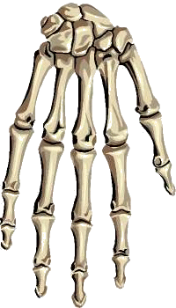
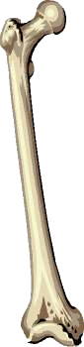
Kosť vzniká .................................................... z chrupky alebo väziva. Do dĺžky rastie kosť z ..........................................................., do šírky z ....................................................... .
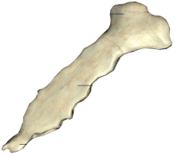
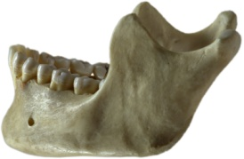
Tvary kostí:

.................................... ......................... ............................. ..................................
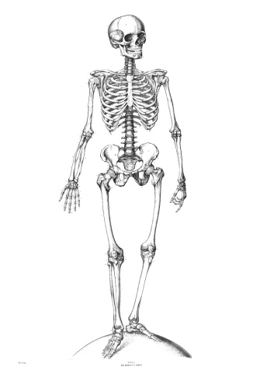
Spojenie kostí: PEVNÉ POHYBLIVÉ

